18. december 2024

Henkel Slovensko darovalo notebooky dobrovoľníkom z OZ Koľko lásky a pomohlo seniorom získať digitálnu gramotnosť

Bratislava – Spoločnosť Henkel Slovensko, ktorá dlhodobo podporuje aktivity zamerané na spoločenskú zodpovednosť a pomoc zraniteľným skupinám obyvateľstva, venovala dobrovoľníkom z občianskeho združenia Koľko lásky 73 repasovaných notebookov. Využijú ich na pomoc seniorom v zariadeniach sociálnych služieb po celom Slovensku.

V roku 2023 odovzdalo Henkel Slovensko na repasovanie 1862 svojich zariadení spoločnosti AfB, ktorá je najväčším neziskovým sociálnym podnikom v Európe. Špecializovanými procesmi predlžuje životný cyklus použitých IT a mobilných zariadení, a to certifikovaným mazaním dát, testovaním, opravou, čistením a inštaláciou operačného systému. Až 73 z týchto repasovaných notebookov darovala spoločnosť Henkel Slovensko občianskemu združeniu Koľko lásky a prostredníctvom regionálnych koordinátorov ich distribuovala do ôsmich krajov Slovenska. Sedem notebookov z každej dodávky putovalo do vybraných zariadení pre seniorov, ďalších 56 rozdelili medzi domovy dôchodcov po celom Slovensku, pričom zvyšné zariadenia využijú dobrovoľníci na prípravu a aktivity so seniormi. Umožnia im získať digitálnu gramotnosť a uľahčiť online kontakt s rodinami a blízkymi.

„Repasovanie je ekologický spôsob, ako predĺžiť životnosť zariadení a šetriť prírodné zdroje. Opätovným uvedením zariadení na trh odpadá potreba výroby nových produktov, čím sa znižuje environmentálna záťaž. Kúpa repasovaného zariadenia prakticky nemá emisnú stopu, ak nepočítame balenie a dopravu,“ vysvetľuje Marek Antoňák, CEO spoločnosti AfB. V neposlednom rade repasovanie zariadení pomohlo vytvoriť tri pracovné miesta pre zdravotne znevýhodnených ľudí v spoločnosti AfB, a tak mal projekt nielen pozitívny ekologický, ale aj sociálny vplyv.

Cieľom spolupráce je poskytnúť koordinátorom OZ Koľko lásky dôstojné podmienky pre vykonávanie ich dobrovoľníckej činnosti. Pracovný laptop je pre nich v tomto smere kľúčový nástroj. „Do procesu by sme radi zapojili aj deti zo škôl, aby seniorom s prácou na laptopoch pomohli a učili ich s nimi pracovať. Umožníme tak zároveň vznik medzigeneračnej spolupráce,“ dodávajú Jana Galatová a Silvia Slobodová z občianskeho združenia Koľko lásky. To vzniklo ako etablované zastrešenie iniciatívy Koľko lásky sa zmestí do krabice od topánok po 3 rokoch fungovania projektu. Jeho cieľom bolo organizovať vianočnú zbierku darčekov pre seniorov. Pôvodný zámer sa však neskôr rozrástol a túžba pomáhať seniorom umožnila vznik nových projektov a zároveň aj formovanie dobrovoľníckych skupín. V súčasnosti zastrešuje občianske združenie 300 dobrovoľníkov a regionálnych koordinátorov v jednotlivých krajoch.

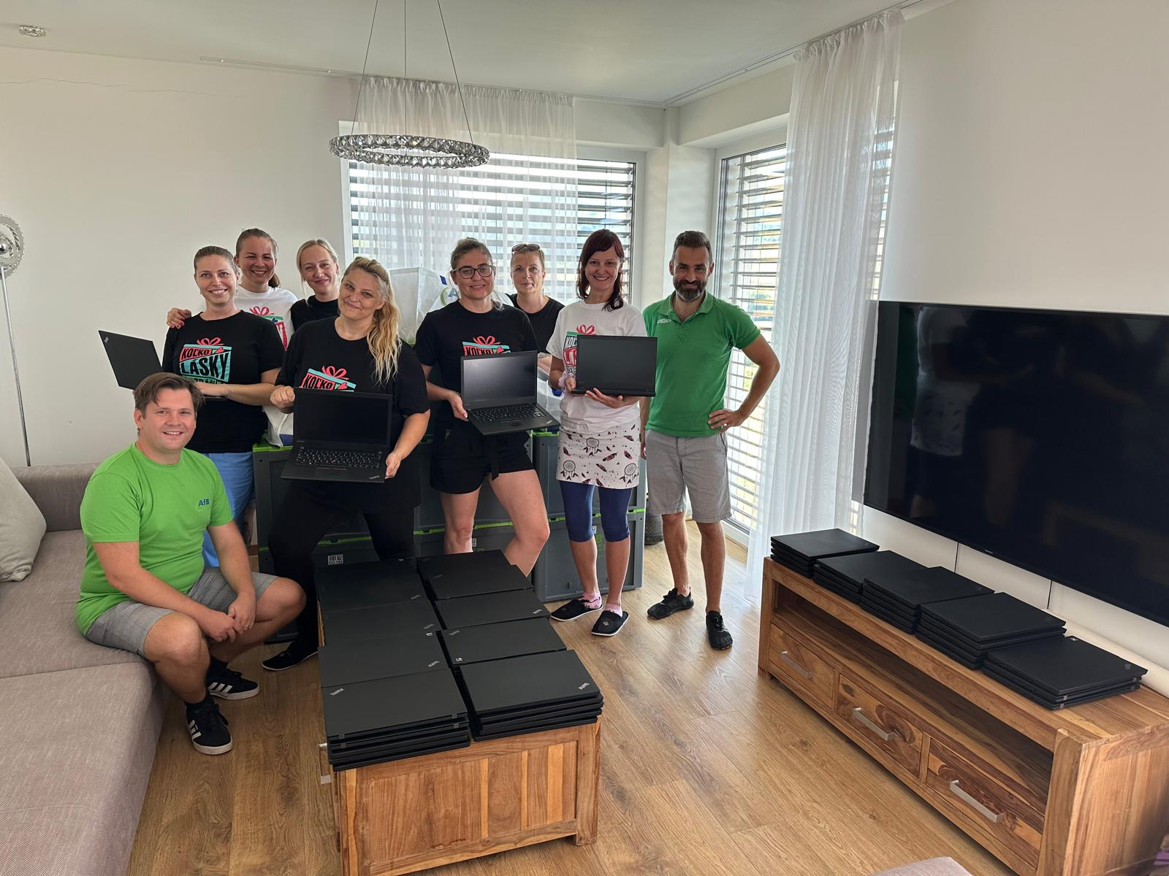Repasované zariadenia pomôžu seniorom naprieč celým Slovenskom.

Záväzok k udržateľnosti a podpore komunity
Aj tento projekt je dôkazom, že spojením ekologických riešení a podpory komunity je možné vytvárať pozitívne zmeny s dlhodobým vplyvom. „Správne partnerstvá s rovnakým cieľom sú základom veľkých vecí, a preto nás teší spolupráca s AfB, ktoré zdieľa naše hodnoty udržateľnosti a uvažuje v širšom kontexte. Rovnako sme hrdí, že môžeme podporiť OZ Koľko lásky v ich pomoci seniorom – cieľovej skupine, ktorej sa aj my v Henkel Slovensko dlhodobo venujeme vo viacerých oblastiach. Naše CSR aktivity spájajú ekologické riešenia, ako je repasovanie IT zariadení, s konkrétnou pomocou tým, ktorí ju najviac potrebujú,“ uzatvára Zuzana Kaňuchová, riaditeľka korporátnej komunikácie Henkel Slovensko, Henkel ČR a Henkel Magyarország.

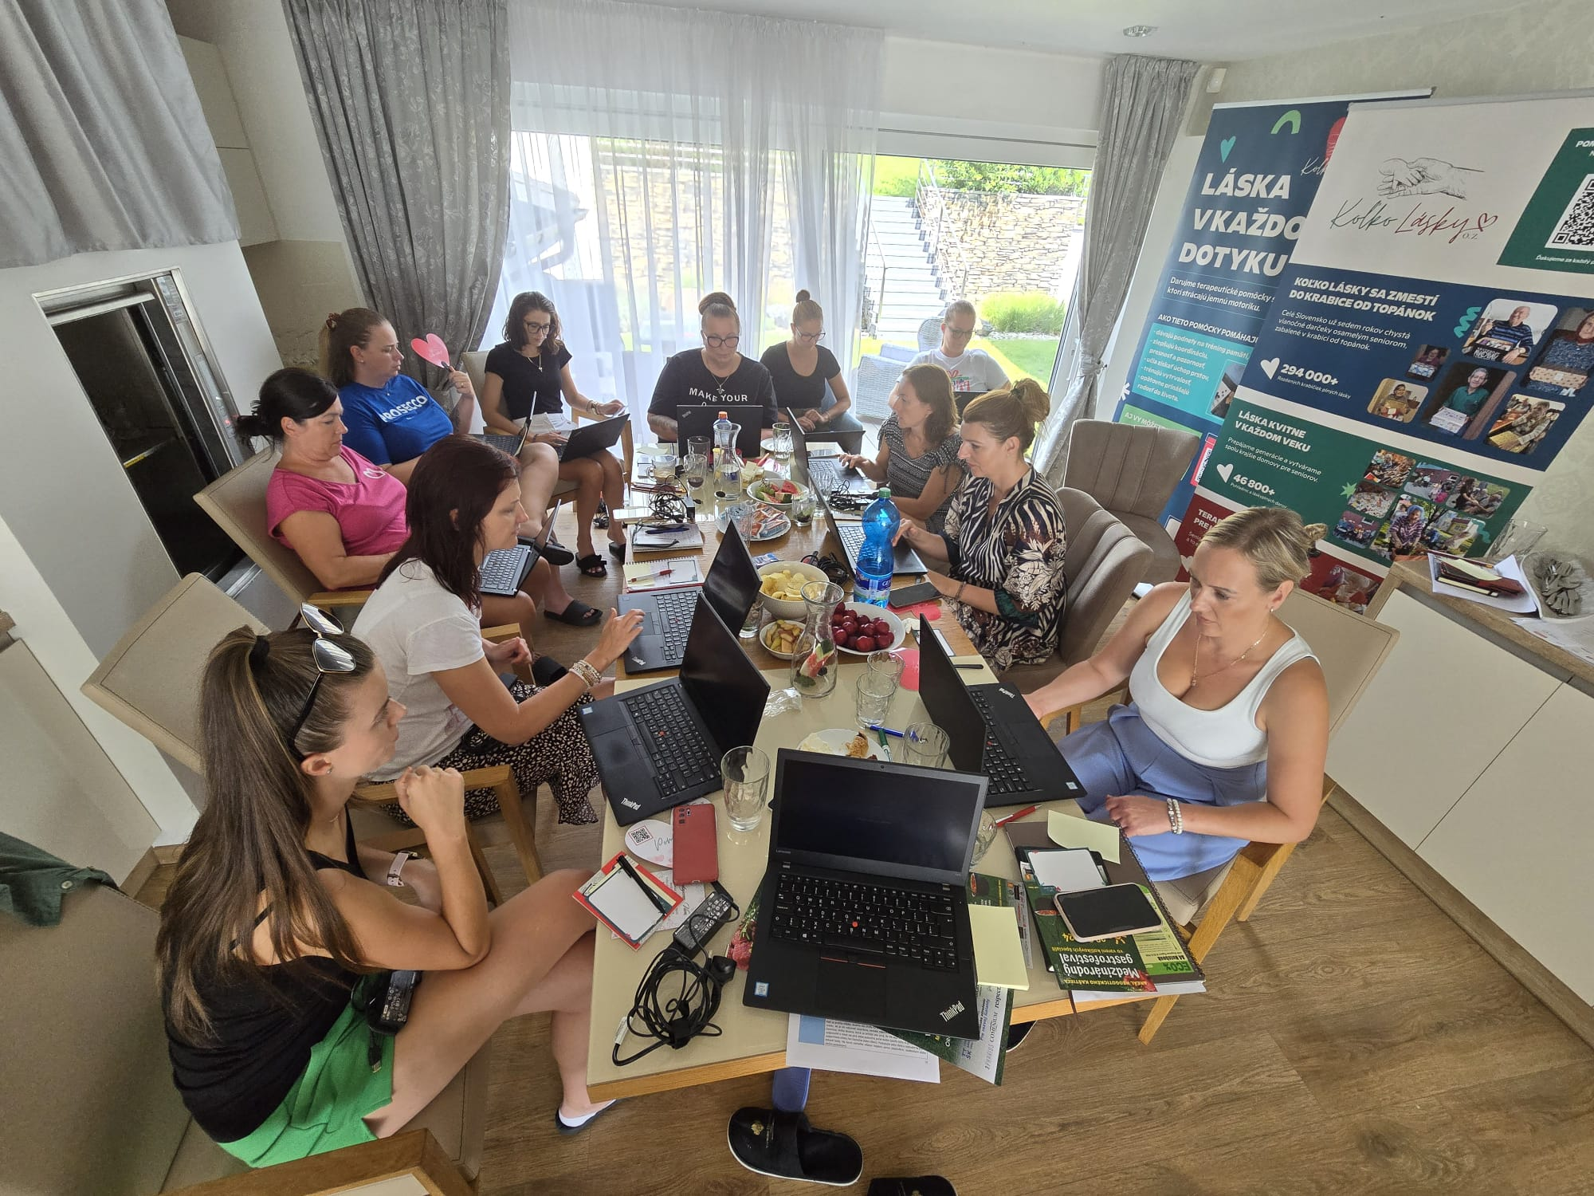
Občianske združenie Koľko lásky v súčasnosti zastrešuje 300 dobrovoľníkov a regionálnych koordinátorov.

O spoločnosti Henkel
Vďaka svojim značkám, inováciám a technológiám je spoločnosť Henkel svetovým lídrom na trhoch s priemyselným a spotrebným tovarom. Obchodná divízia Adhesive Technologies je globálnym lídrom na trhu so spojovacími a lepiacimi materiálmi a funkčnými nátermi. Obchodná divízia Consumer Brands sa drží na popredných miestach na mnohých svetových trhoch predovšetkým v segmentoch vlasovej kozmetiky a pracích a čistiacich prostriedkov pre domácnosť. Medzi tri najsilnejšie značky spoločnosti patria Loctite, Persil a Schwarzkopf. Vo finančnom roku 2023 vykázala spoločnosť Henkel obrat vo výške viac než 21,5 mld. eur a upravený prevádzkový zisk približne vo výške 2,6 mld. eur. Prioritné akcie spoločnosti Henkel sú kótované na nemeckom akciovom indexe DAX. Udržateľnosť už dlhodobo patrí medzi tradičné priority spoločnosti Henkel, pričom na plnenie konkrétnych cieľov má spoločnosť vypracovanú jasnú stratégiu dlhodobej udržateľnosti. Spoločnosť Henkel bola založená v roku 1876 a dnes celosvetovo zamestnáva približne 48 000 zamestnancov, ktorých spája silná firemná kultúra, spoločné hodnoty a spoločné poslanie: „Pioneers at heart for the good of generations“. Viac informácií nájdete na stránkach www.henkel.com.

O spoločnosti Henkel Slovensko
Na Slovensku pôsobí Henkel vo všetkých troch strategických oblastiach už od roku 1991 a zároveň je HENKEL SLOVENSKO spol. s r. o. pôsobiskom najväčšej expertnej pobočky Global Business Solutions+ spoločnosti Henkel celosvetovo. Global Business Solutions+ Bratislava ‏(GBS+ Bratislava) patrí od svojho založenia v roku 2006 k dôležitej súčasti spoločnosti Henkel, zabezpečujúcej služby v Európe a globálne vo viac než 30 jazykoch. V súčasnosti zamestnáva viac než 1 600 pracovníkov. HENKEL SLOVENSKO spol. s r. o. predáva viac ako 50 značiek a dnes zamestnáva, spolu s GBS+ Bratislava, viac ako 1 800 zamestnancov. Viac informácií nájdete na stránke www.henkel.sk.

Kontakt pre médiá
Martina Poliačková
Agentúra Seesame

Telefón: +421 907 726 211
E-mail: poliackova@seesame.com

